Экологическая акция «Наш лес. Посади свое дерево» прошла в ПНИ-2 | 18.09.2015 г.

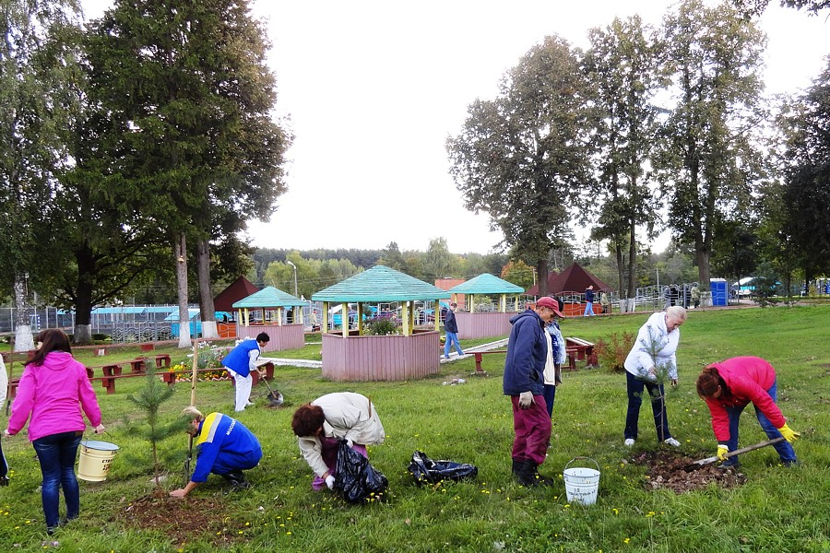12 сентября 2015 года в городах и районах Подмосковья по инициативе и при поддержке Губернатора Московской области А.Ю.Воробьева прошла ежегодная экологическая акция «Наш лес. Посади свое дерево». Коллектив интерната принял активное участие в посадке деревьев. Лесничество «Русский лес» для в психоневрологического интерната, расположенного в местечке Данки Серпуховского района, безвозмездно предоставило саженцы сосен.
11 сентября сотрудники учреждения после работы вышли на посадку молодых сосен. В атмосфере праздника, эмоционального подъема очень дружно и весело высадили 110 молодых сосен, с соблюдением технологии посадки.
Так на территории интерната появился сосновый бор, который послужит новым местом отдыха для жителей интерната.
В этом году озеленению территории ПНИ-2 было уделено очень большое внимание: появилась березовая рощица, вдоль тротуаров высажены стройными рядами рябинки, березки, прогулочные площадки обсажены липами. В честь 70-летия Победы заложен маленький каштановый сквер. В целом за сезон весна – осень 2015 года высажено 326 саженцев деревьев.
Коллектив интерната выражает огромную благодарность директору лесничества «Русский лес» В.И.Вишневскому, лесничему участкового лесничества «Данковское» С.А.Агееву за оказанную помощь и предоставление природного посадочного материала.
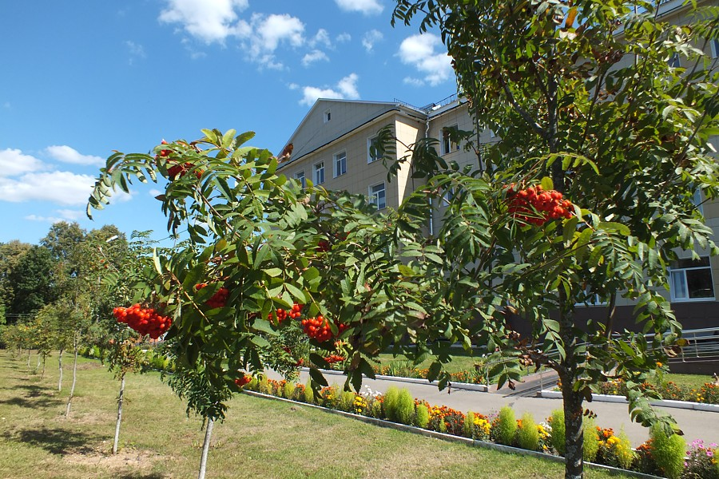 | 